Phần I. Trắc nghiệm (4 điểm)
Câu 1: Thông tin trong thời khóa biểu (hình dưới) thuộc thông tin dạng nào?
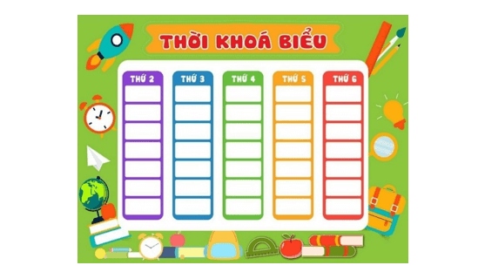
A. Hình ảnh, âm thanh.
B. Âm thanh, chữ.
C. chữ, hình ảnh.
D. Con số, âm thanh.
Câu 2: Cho tình huống: “Chạm tay vào nồi canh nóng, An rụt tay lại”. Trong tình huống này, thông tin nào được An tiếp nhận để xử lí?
A. Nồi canh nóng.
B. Nồi canh nặng.
C. An là người nấu canh.
D. Bưng nồi canh phải cẩn thận.
Câu 3. Sắp xếp góc học tập của em gọn gàng, ngăn nắp sẽ:
A. Mất thời gian khi sắp xếp và tìm kiếm.
B. Giúp chúng ta nhanh chóng tìm được những đồ dùng học tập khi cần.
C. Ảnh hưởng, mất nhiều thời gian để tìm kiếm.
D. Khó tìm kiếm đồ dùng cá nhân của mình.
Câu 4. Những thông tin nào trên internet không phù hợp với em?
A. Trò chơi bạo lực.
B. Những video phim kinh dị.
C. Phim hoạt hình.
D. Cả A và B.
Câu 5. Bộ phận nào đưa thông tin vào máy tính?
A.
B.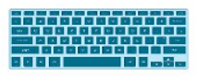
C.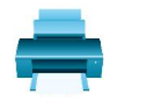
D.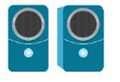
Câu 6. Thiết bị nào có màn hình cảm ứng?
A. Máy tính để bàn
B. Điện thoại thông minh
C. Máy tính xách tay
D. Máy tính casio
Câu 7. Chọn tư thế ngồi đúng khi sử dụng máy tính?
A.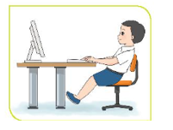
B.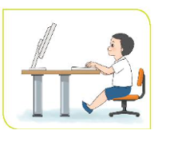
C.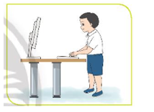
D.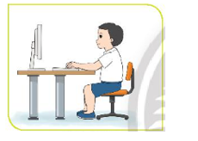
Câu 8. Các phím xuất phát là:
A. A S D F và J K L ;
B. A S D F
C. J K L ;
D. A S D F G H
Phần II. Tự luận (6 điểm)
Câu 1. (1,25 điểm) Em hãy điền vào chỗ chấm tên các hàng phím của khu vực chính của bàn phím ở hình sau:
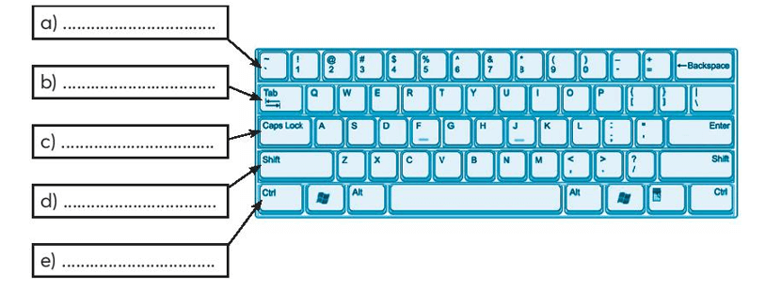
Câu 2. (2,25 điểm) Em hãy điền vào chỗ chấm các cụm từ còn thiếu để hướng dẫn cách đặt ngay ngón tay lên đúng phím (sử dụng các cụm từ gợi ý trong khung, một cụm từ có thể được dùng nhiều lần).
Ngón trỏ …………… đặt lên phím F, ……………. tay trái đặt lên phím D, ngón áp út ……………… đặt lên phím S, ………………... tay trái đặt lên phím A, …………………. tay phải đặt lên phím J, ngón giữa ……………. đặt lên phím K, ……………… tay phải đặt lên phím L, ngón út ………………. đặt nên phím chấm phẩy, hai ngón tay cái đặt lên …………………
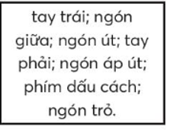
Câu 3. (1 điểm) Em sắp xếp các việc dưới đây theo thứ tự đúng để xem trên Internet thông tin dự báo thời thiết ở một tỉnh, thành phố của Việt Nam.
A. Gõ khituongvietnam.gov.vn vào ô địa chỉ rồi gõ phím Enter.
B. Nháy đúp vào biểu tượng  để mở trình duyệt web.
C. Nháy chuột vào hình ảnh đám mây tại tỉnh, thành phố muốn xem tin thời tiết.
Câu 4. (1,5 điểm) Em hãy sắp xếp các đồ vật ở Hình 2 vào Hình 1 sao cho hợp lí. Em hãy vẽ sơ đồ hình cây để minh họa cho cách sắp xếp.
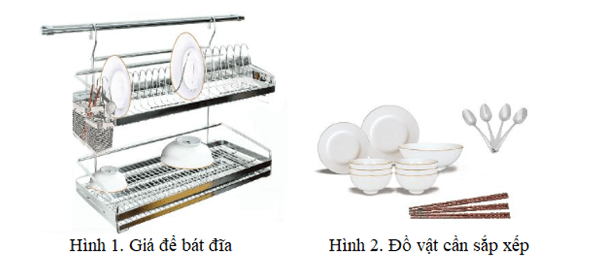
Đáp án:
I. Câu hỏi trắc nghiệm (4 điểm)
Mỗi đáp án đúng 0,5 điểm
Câu | 1 | 2 | 3 | 4 | 5 | 6 | 7 | 8
Đáp án | C | A | B | D | B | B | D | A
Điểm | 0,5 | 0,5 | 0,5 | 0,5 | 0,5 | 0,5 | 0,5 | 0,5
II. Tự luận (6 điểm)
Câu 1. (1,25 điểm)
a) Hàng phím số.
b) Hàng phím trên.
c) Hàng phím cơ sở.
d) Hàng phím dưới.
e) Hàng phím chứa dấu cách.
Câu 2. (2,25 điểm)
Ngón trỏ tay trái đặt lên phím F, ngón giữa tay trái đặt lên phím D, ngón áp út tay trái đặt lên phím S, ngón út tay trái đặt lên phím A, ngón trỏ tay phải đặt lên phím J, ngón giữa tay phải đặt lên phím K, ngón áp út tay phải đặt lên phím L, ngón út tay phải đặt nên phím chấm phẩy, hai ngón tay cái đặt lên phím dấu cách .
Câu 3. (1 điểm)
Sắp xếp như sau:
B. Nháy đúp vào biểu tượng để mở trình duyệt web.
A. Gõ khituongvietnam.gov.vn vào ô địa chỉ rồi gõ phím Enter.
C. Nháy chuột vào hình ảnh đám mây tại tỉnh, thành phố muốn xem tin thời tiết.
Câu 4. (1,5 điểm)
- Em sẽ để đĩa ở giá phía trên, bát phía dưới và đũa, thìa để ở trong ống đựng đũa.
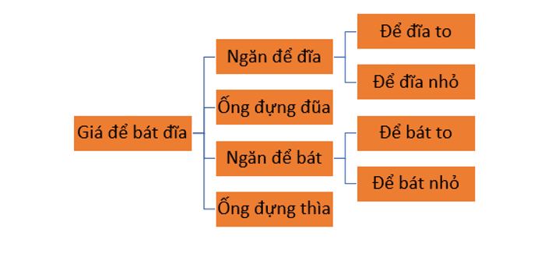
Ma trận đề thi cuối học kì 1 môn Tin học lớp 3
Chủ đề | Nội dung/đơn vị kiến thức | Mức độ nhận thức |  |  |  |  |  | Tổng số câu |  | Tổng % điểm
Chủ đề | Nội dung/đơn vị kiến thức | Nhận biết |  | Thông hiểu |  | Vận dụng |  |  |  | Tổng % điểm
Chủ đề | Nội dung/đơn vị kiến thức | Số câu TN | Số câu TL | Số câu TN | Số câu TL | Số câu TN | Số câu TL | TN | TL | Tổng % điểm
(1) | (2) | (3) | (4) | (5) | (6) | (7) | (8) | (9) | (10) | (11)
CĐ 1: Máy tính và em | Bài 1. Thông tin và quyết định | 1 |  |  |  |  |  | 1 |  | 5%
CĐ 1: Máy tính và em | Bài 2. Xử lí thông tin |  |  | 1 |  |  |  | 1 |  | 5%
CĐ 1: Máy tính và em | Bài 3. Máy tính – những người bạn mới | 2 |  |  |  |  |  | 2 |  | 10%
CĐ 1: Máy tính và em | Bài 4. Làm việc với máy tính | 1 |  |  |  |  |  | 1 |  | 5%
CĐ 1: Máy tính và em | Bài 5. Tập gõ bàn phím | 1 | 1  (1,25 đ) |  | 1  (2,25  đ) |  |  | 1 | 2 | 40%
CĐ B. Mạng máy tính và Internet | Bài 6. Xem tin và giải trí trên Internet | 1 |  |  |  |  | 1  (1 đ) | 1 | 1 | 15%
CĐ C. Tổ chức lưu trữ, tìm kiếm và trao đổi thông tin | Bài 7. Sắp xếp để dễ tìm |  |  | 1 |  |  | 1  (1,5 đ) | 1 | 1 | 20%
Tổng |  | 6 | 1 | 2 | 1 |  | 2 | 8 | 4 | 100%
Tỉ lệ % |  | 42,5% |  | 32,5% |  | 25% |  | 40% | 60% | 100%
Tỉ lệ chung |  | 75% |  |  |  | 25% |  |  |  | 100%

